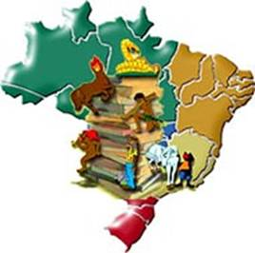
o brasil de todos nós
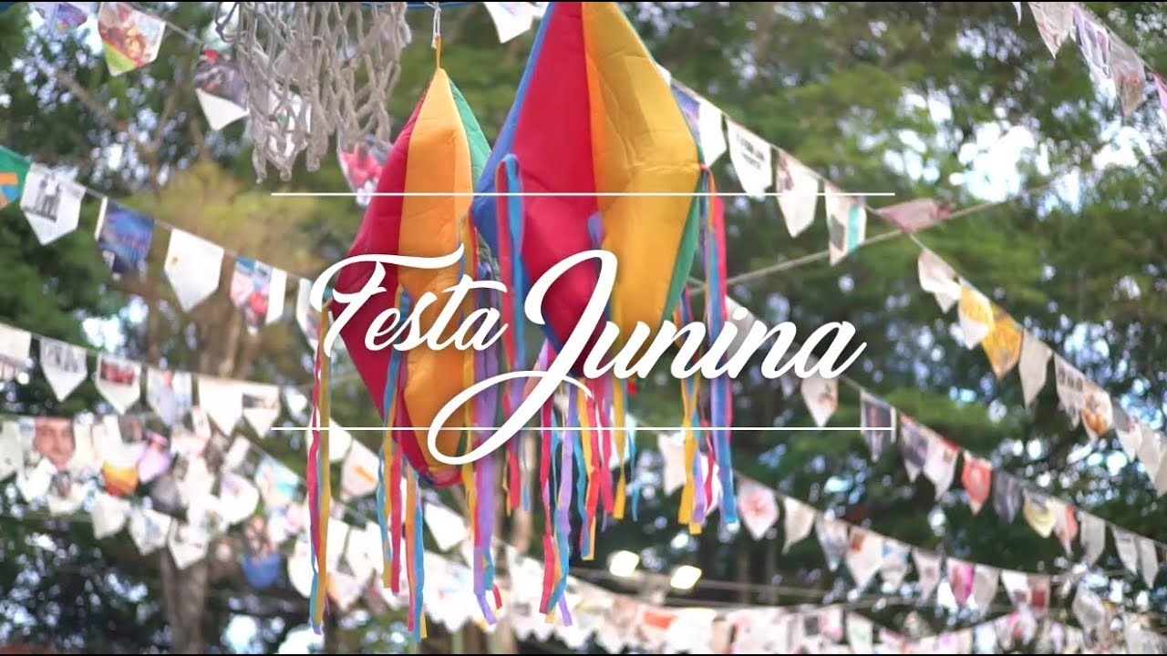

Questão 1
As danças da Festa Junina na Escola IEIJ seguem as coreografias tradicionais.
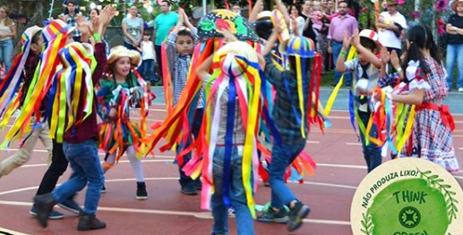

Os Pais da Escola também participam da apresentação. Em 2013, havia 20 pais e 20 mães inscritos. A professora quis formar grupos de 8, com todos os pais e mães. Todos os grupos deveriam ter o mesmo número de homens e o mesmo número de mulheres.
Quantos grupos a professora poderia formar?
Mostre como você chegou à sua resposta.
Resposta:

As danças são feitas na quadra da Escola.
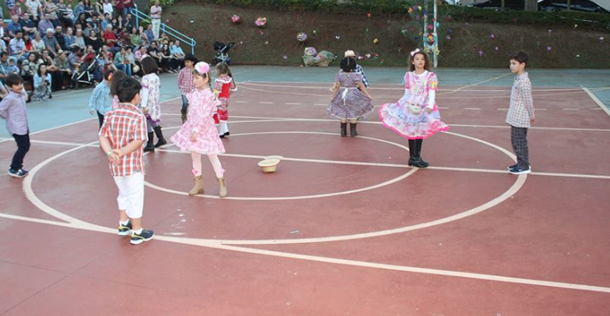

Questão 2
A planta na página seguinte representa o pátio da escola de um aluno.
O aluno encontra-se no ponto P, e o ponto H está à sua frente.
Partindo do ponto P, o aluno faz o seguinte percurso:
• anda quatro metros em frente;
• vira um quarto de volta à esquerda e anda três metros em frente;
• vira um quarto de volta à direita e anda dois metros em frente.
Assinale com X o ponto onde termina o percurso do aluno.
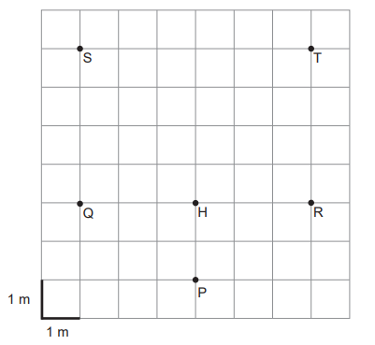
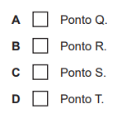
Questão 3
Uma das turmas da Escola IEIJ interpreta um trecho do Auto do Boi Bumbá do Maranhão... Localize, no mapa anexo, o Estado do Maranhão. Pinte-o.
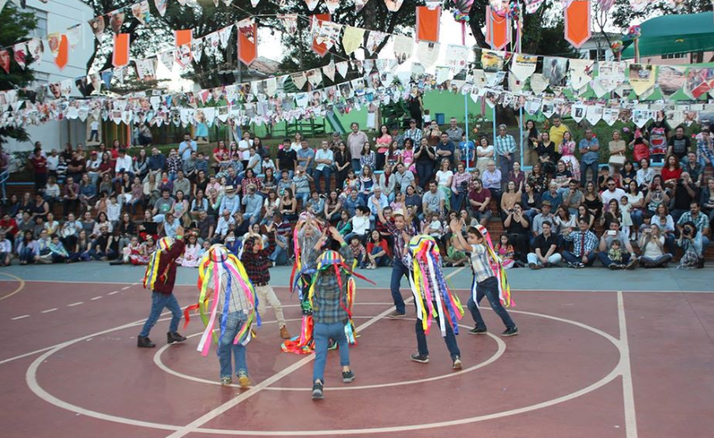

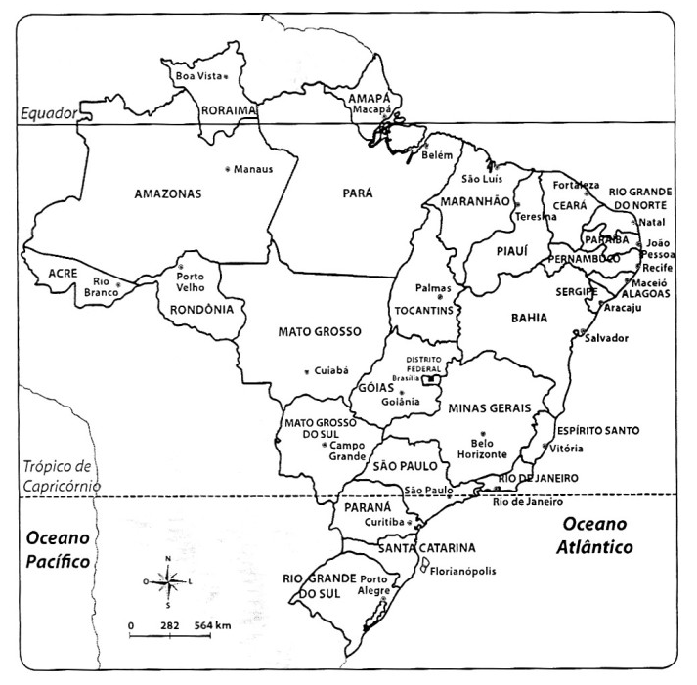

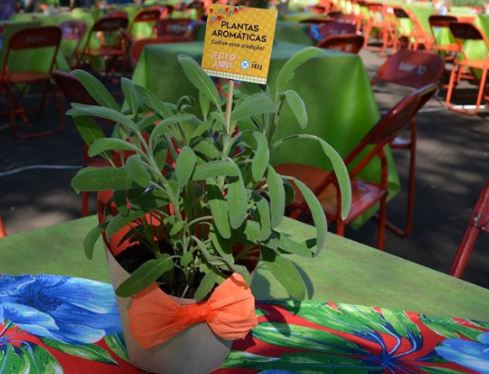
Questão 4
A decoração da Festa IEIJ também demonstra seu amor pela natureza. Em 2018, utilizamos plantas aromáticas para enfeitar as mesas da Festa.

Para estudar sobre quais elementos influenciam na sobrevivência dos seres vivos, foi realizada a atividade experimental representada na Figura 5.

Procedimento  • Colocaram-se duas plantas de sálvia, no mesmo estádio de desenvolvimento, em vasos iguais (A e B), com o mesmo tipo de solo.  • Os vasos foram expostos a luz e a temperatura constantes.  • A sálvia do vaso A foi regada sempre que o solo estava seco.  • A sálvia do vaso B nunca foi regada. | Resultados  • Ao fim de quinze dias, observaram-se os resultados a seguir esquematizados.
Explique por que a planta do vaso A cresceu mais do que a planta do vaso B.

Questão 5
CONCURSO DA ABÓBORA 2018
Quantas sementes você acha que ela tem? Qual seu peso?
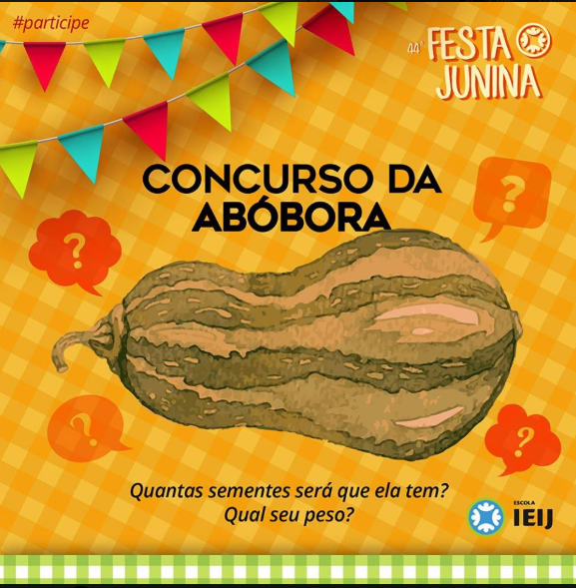
Para contar as sementes da abóbora, uma turma da Escola fez 13 montinhos como esse. Quantas sementes eles contaram, no total?
